程式應用題：營業用水費計價判斷程式

設計者姓名：

1. 【程式設計目標】

依照水費計價公式，設計一個可以依據用水多寡計算的水費計價程式，其計算類別與規則如下：

【計算資料來源網址：<https://www.water.gov.tw/ch/Subject/Detail/1288?nodeId=813>】

一、水價及水費速算表(均內含5%營業稅)

|  |  |  |  |  |  |
| --- | --- | --- | --- | --- | --- |
| 段別 |  | 第一段 | 第二段 | 第三段 | 第四段 |
| 每度單價 |  | 7.35 | 9.45 | 11.55 | 12.075 |
| 每月抄表 | 實用度數 (立方公尺) | 1~10度 | 11~30度 | 31~50度 | 51度以上 |
| 累進差額(元) | 0 | -21 | -84 | -110.25 |

二、各口徑基本費

|  |  |  |  |  |  |  |  |  |  |  |  |
| --- | --- | --- | --- | --- | --- | --- | --- | --- | --- | --- | --- |
| 水表口徑 mm(毫米) |  | 13 | 20 | 25 | | 40 | | 50 | | 75 | 100 |
| 每月抄表 | 基本費（元） | 17.85 | 35.7 | 66.15 | | 196.35 | | 357 | | 963.9 | 1,909.95 |
| 水表口徑 mm(毫米) |  | 150 | 200 | | 250 | | 300 | | 350 | | 400以上 |
| 每月抄表 | 基本費（元） | 5301.45 | 10,531.5 | | 18,599.7 | | 29,184.75 | | 41,626.2 | | 58,119.6 |

說明：

(1) 基本費＝依上表各口徑基本費標準計收

(2) 用水費＝(每度單價 × 實用水量 - 累進差額)

(3) 營業稅＝(基本費+用水費) ÷（ 1 ＋ 5 ％） × 5％

程式測試1：

如圖為輸入用水度數400，水表口徑25的執行結果：

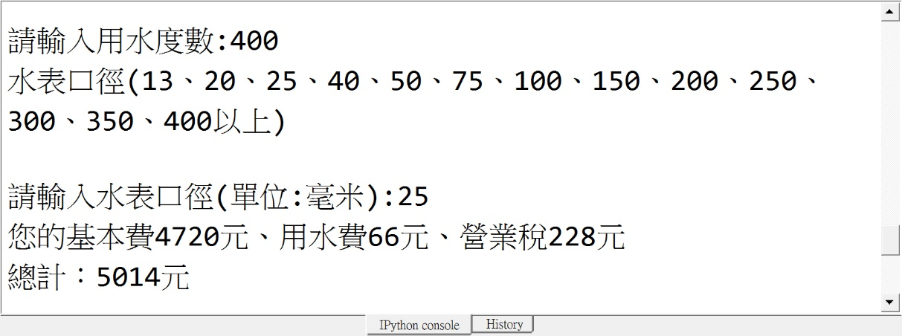

輸出基本費、用水費、營業稅與總價。

程式測試2：

如圖為輸入用水度數300，水表口徑22的執行結果：

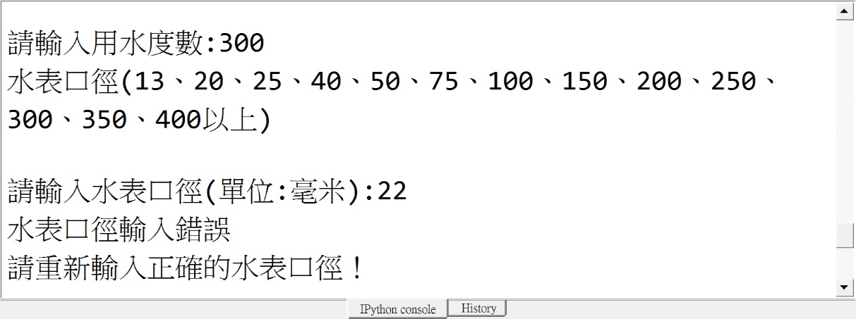

由於水管口徑不對，會輸出相關的提示文字！

程式測試3：

如圖為輸入用水度數-100的執行結果：

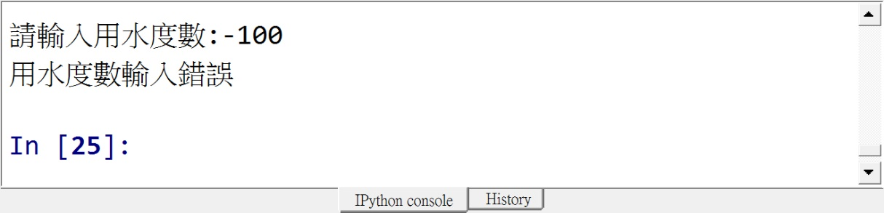

由於用水度數不對，會輸出相關的提示文字！

1. 【參考程式碼】

|  |  |
| --- | --- |
| 列數 | 程式碼 |
| 1  2  3  4  5  6  7  8  9  10  11  12  13  14  15  16  17  18  19  20  21  22  23  24  25  26  27  28  29  30  31  32  33  34  35  36  37  38  39  40  41  42  43  44  45  46  47  48  49  50  51  52  53 | import sys  s=k=0  n=float(input("請輸入用水度數:"))  if(n>=0 and n<=10): #用水費  s=7.35*n  elif(n>10 and n<=30):  s=9.45*n-21  elif(n>30 and n<=50):  s=11.55*n-84  elif(n>51):  s=12.075*n-110.25  else:  print("用水度數輸入錯誤")  sys.exit()    print("水表口徑(13、20、25、40、50、75、100、150、200、250、300、350、400以上)")  m=int(input("請輸入水表口徑(單位:毫米):"))  if(m>=400): #基本費  k=58119.6  else:  if(m==13):  k=17.85  elif(m==20):  k=35.7  elif(m==25):  k=66.15  elif(m==40):  k=169.35  elif(m==50):  k=357  elif(m==75):  k=963.9  elif(m==100):  k=1909.95  elif(m==150):  k=5301.45  elif(m==200):  k=10531.5  elif(m==250):  k=18599.7  elif(m==300):  k=29184.75  elif(m==350):  k=41626.2  else:  print("水表口徑輸入錯誤")  sys.exit()    r=(s+k)/1.05*0.05 #營業稅  print("您的基本費%.0f元、用水費%.0f元、營業稅%.0f元" %(s,k,r))  total=k+s+r  print("總計：%.0f元" %(total)) |

1. 【程式碼解說】

第1～2行：匯入sys模組與設定變數初值。

第4行：請使用者輸入用水度數並存入變數n。

第5～15行：判斷使用者的用水度數，將每度乘上相應的價格，並且減去累進差額後存入變數s。如果上述條件都不符合，則代表使用者輸入錯誤，輸出用水度數輸入錯誤，然後離開程式。

第18行：請使用者輸入水表口徑並存入變數m。

第19～48行：先判斷使用者輸入的是否超過400，小於400則進入與水表口徑大小對應的比較，將基本費存入變數k。由於水表口徑有固定大小，故遇到不符合的輸入時，輸出水表口徑輸入錯誤，然後離開程式。

第50～53行：計算與輸出相關費用，順利列印應繳水費；否則，輸出提示文字。

1. 【開發計算判斷程式的心得】